МІНІСТЕРСТВО ОСВІТИ ТА НАУКИ УКРАЇНИ

ЛЬВІВСЬКИЙ НАЦІОНАЛЬНИЙ УНІВЕРСИТЕТ імені ІВАНА ФРАНКА

Паралельні та розподілені обчислення

ЛАБОРАТОРНА РОБОТА №4

«Windows Форми»

Виконала:

студентка групи ПМі-31

Дудчак Валентина Юріївна

Львів 2024

**Тема**: Windows форми

**Мета**: Написати програму, де створити 4 потоки, у кожному з яких зробити графічне представлення його роботи. В кожній з цих 4-х форм створити дві обов’язкові кнопки: одна призупиняє потік, інша – відновлює роботу потоку з точки зупинки.

**Хід роботи**

**Запуск:**

Програма містить одну форму Form1, що використовує чотири панелі для графічного представлення кожного потоку. Для кожної панелі створюється окремий потік із використанням класу Thread, а призупинення, відновлення та зупинка всіх потоків після закриття форми виконується через клас ManualResetEvent.

Робота програми починається з оголошення полів, конструктора та метода Form1_Load:

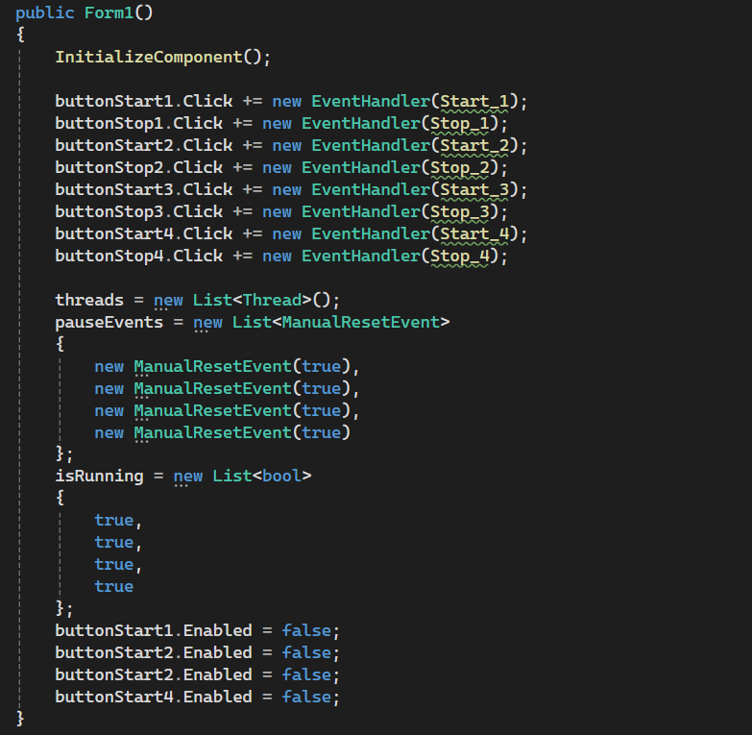

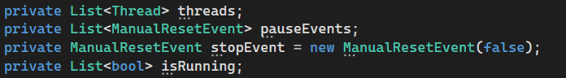

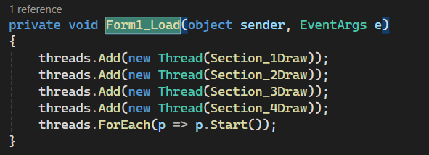

Робота кожної панелі керується методом Section_xDraw:

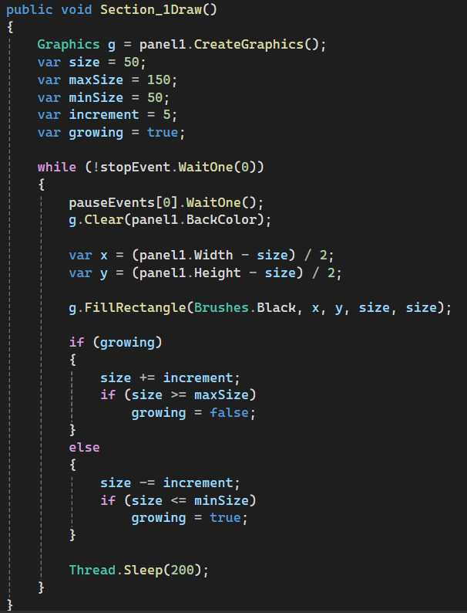

**Start та Stop:**

У кнопок «Start» та «Stop» є відповідні обробники подій, у яких використовуються методи Set() та Reset() з класу ManualResetEvent для відновлення/призупинення потоків:

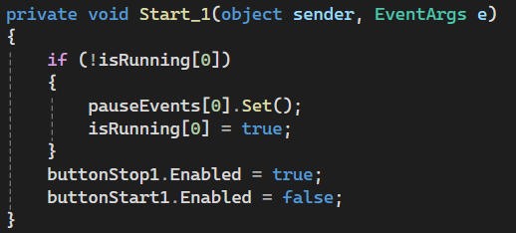

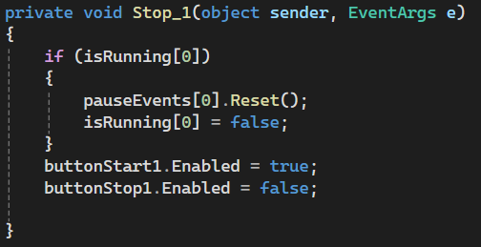

Для зупинки всіх потоків після закриття форми використовується Set() для об’єкту stopEvent:

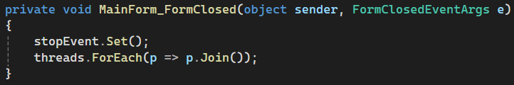

**Графічні представлення:**

Кожна панель використовує клас Graphics для відображення геометричних фігур.

* **Panel1**: Малюється квадрат, що змінює свої розміри — то збільшується, то зменшується. Для цього використовується метод малювання FillRectangle.
* **Panel2**: Відображається синусоїда, що промальовується як лінія, яка змінює своє положення за функцією синуса. Використовується метод DrawLine для побудови кривої.
* **Panel3**: Малюється куля, яка рухається по панелі, відбиваючись від її меж. Відображення досягається за допомогою FillEllipse.
* **Panel4**: Малюється трикутник, який обертається навколо своєї осі. Для цього використовується метод FillPolygon для побудови трикутника та обчислення його обертання через математичні перетворення.

Відео з роботою панелей долучила до файлів у завданні.

**Висновок:**

Виконуючи лабораторну роботу, я навчилася працювати з Windows Forms, а також зупиняти та відновлювати потоки.